# HWCL-1集热式恒温磁力搅拌浴技术参数

## 一、产品技术特点

* 可用作水浴或油浴，使用温度范围为室温+5℃～200℃；
* 加热器采用316L不锈钢材质；
* 磁力搅拌系统转速可调；
* 浴槽内搅拌子驱动浴液旋转，受热均匀；
* 品牌直流无刷电机，可长期连续运转，使用寿命长；
* 耐高温磁铁，在200℃条件下磁性稳定；
* 温度控制采用PID算法，控温精度高；
* 具有过电流保护、接地故障保护及过温保护；
* 按键输入和数字显示，操作简单；

## 二、产品图片

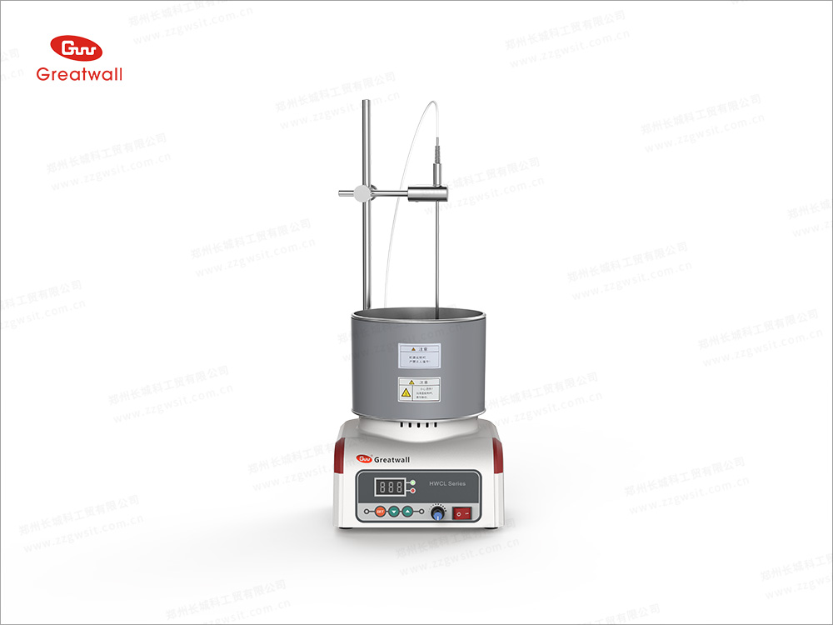

**图片仅供参考，以实际供货为准**

## 三、主要技术参数

|  |  |  |
| --- | --- | --- |
| 产 品 型 号 | | HWCL-1 |
| 使用温度范围（℃） | 水浴 | 室温+5～95 |
| 油浴 | 室温+5～200 |
| 温度稳定性 (℃) | | ±1 |
| 温度设定及显示方式 | | 按键输入，LED显示 |
| 转速设定方式 | | 旋钮式 |
| 转速范围 (rpm) | | 0～2000 |
| 加热器额定功率 (W) | | 300 |
| 保护功能 | | 过电流、接地故障及过温保护 |
| 电源（V/Hz） | | 110V~，60Hz或220 — 240V~，50/60Hz |
| 浴槽尺寸（mm） | | φ145×104 |
| 浴槽容积（L） | | 1.5 |
| 可放置的最大烧瓶 (ml) | | 500 |
| 外形尺寸 (mm) | | 190W×200D×490H |
| 净重 (Kg) | | 4 |